1. Requerimientos

1.1. Funcionales

- Registrar nuevos usuarios (nombre de usuario y contraseña).
Cuando un nuevo usuario quiera entrar a jugar, se le pedirá registrarse con un nombre de usuario (que debe ser único por jugador) y una contraseña.

- Restringir acceso a usuarios ya registrados.
Para conectarse al servidor, se debe realizar un inicio de sesión con las credenciales correctas (nombre de usuario y contraseña).

- Mostrar usuarios conectados.
Mostrar una lista de los usuarios que están conectados así como también información sobre el estado actual de cada uno (jugando o libre para jugar).

- Invitar a otro usuario para iniciar una partida.
De la lista de usuarios conectados se puede enviar una solicitud para iniciar una partida con otro algún usuario que esté libre para jugar.

- Iniciar una partida aleatoria.
Para iniciar una partida con cualquier usuario aleatorio.

- Aceptar y rechazar invitaciones a partidas.
Se admite recibir un máximo de 5 invitaciones a partidas, al aceptar alguna invitación se iniciará automáticamente una partida; caso contrario se eliminará la invitación.

- Abandonar una partida.
Se puede abandonar la partida sin haber sido terminada (el ganador será el usuario oponente).

- Volver a jugar con el mismo usuario al finalizar una partida.
Al finalizar la partida dar la opción de volver a jugar con el mismo usuario si este sigue dentro de la partida.

1.2. No funcionales

- Soportado para el Sistema Operativo Android (v6.0 en adelante).

2. Descripción de los 3 casos de uso más importantes

CU1 Iniciar partida

Caso de Uso | CU1 Iniciar partida
Propósito | Comenzar a guardar los datos de una partida para saber quien es el vencedor al final esta misma.
Resumen | La partida que se inicia será guardada en el Room donde están ambos jugadores, el jugador con el turno inicial se definirá aleatoriamente.
Actores | Servidor
Actor Iniciador | Servidor
Pre-condición | El Room donde se crea la partida debe tener un total de 2 usuarios conectados.
Proceso | 1. Se crea una nueva partida y se la añade a la lista de partidas del Room.  2. Asignar un identificador a cada usuario de la partida.  3. Iniciar el marcador de la partida.  4. Elegir aleatoriamente al jugador que iniciará la partida.  5. Enviar información del jugador que iniciará la partida a los pertenecientes a la partida.
Post-condición | El jugador que inicia la partida tiene el turno actual.
Excepción | Ninguno

CU2 Realizar lanzamiento

Caso de Uso | CU2 Realizar lanzamiento
Propósito | Detectar el momento que se realiza el movimiento de lanzamiento por parte del jugador en turno para analizarlo y sacar un resultado en función a la trayectoria de la pelota.
Resumen | Se realiza el lanzamiento cuando la pelota está en dirección a nuestro lado de la cancha, devolviéndola a la cancha del oponente.
Actores | Usuario y Servidor
Actor Iniciador | Usuario
Pre-condición | El jugador debe tener el turno actual.
Proceso | Usuario  1. Capturar los datos del movimiento realizado por el usuario.  2. Enviar los datos al servidor para la  verificación de un correcto lanzamiento.  Servidor  3. Recibir y analizar los datos del lanzamiento.  4. Si el lanzamiento fue correcto.  4.1. Enviar información de lanzamiento correcto.  4.2. Asignar el turno al jugador oponente.  4.3. Actualizar trayectoria de la pelota.  4.4. Enviar datos de la trayectoria de la pelota al oponente (Pelota en movimiento).  4. Si el lanzamiento fue erróneo.  4.1. Enviar información de lanzamiento erróneo.  4.2. Incrementar 1 punto al oponente.  4.3. Actualizar el marcador.  4.4. Enviar la información del marcador a los jugadores.  4.5. Asignar el turno al jugador correspondiente.  4.6. Enviar datos de la trayectoria de la pelota al oponente (Pelota quieta).
Post-condición | Ninguno
Excepción | Ninguno

CU3 Terminar partida

Caso de Uso | CU3 Terminar partida
Propósito | Dejar de registrar los datos de una partida, saber quién ha sido el ganador y guardar la partida en el historial de cada usuario de la partida.
Resumen | Informar a los jugadores quién ha ganado la partida.
Actores | Servidor
Actor Iniciador | Servidor
Pre-condición | La partida debe haber sido iniciada.
Proceso | 1. Si quedan 2 usuarios conectados en el Room donde se ha creado la partida.  1.1. Comparar las puntuaciones finales y determinar al ganador.  2. Si queda sólo 1 usuario conectado en el Room donde se ha creado la partida.  2.1. El ganador será el único jugador conectado.  3. Informar los resultados a cada usuario conectado en el Room.  4. Guardar partida en el historial de cada jugador de la partida.
Post-condición | Ninguno
Excepción | Ninguno

3. Diagramas de actividades

CU1 Iniciar partida

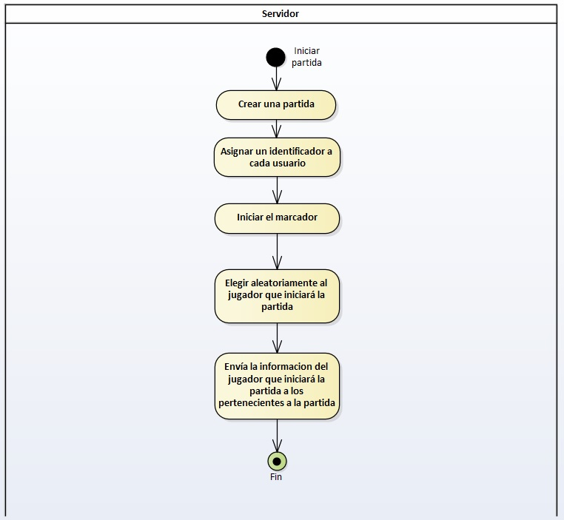

CU2 Realizar lanzamiento

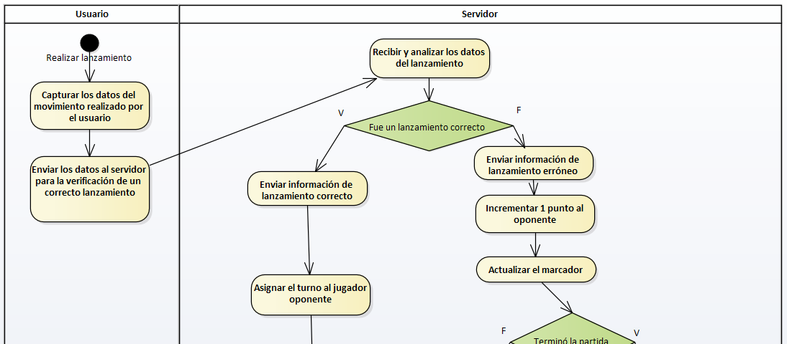
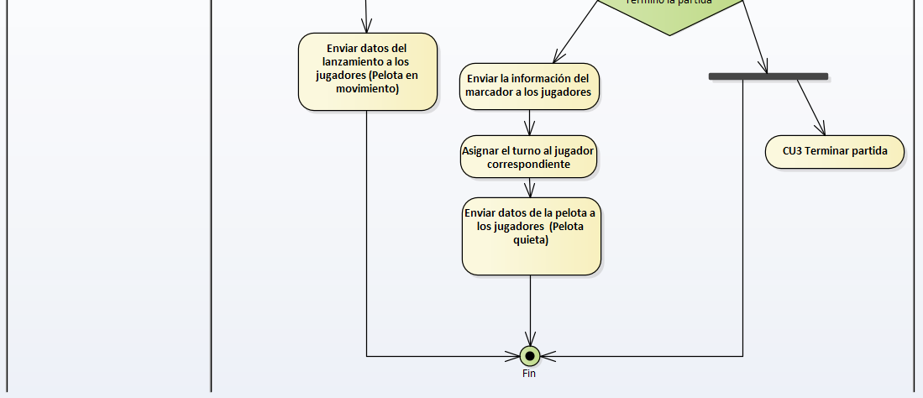

CU3 Terminar partida

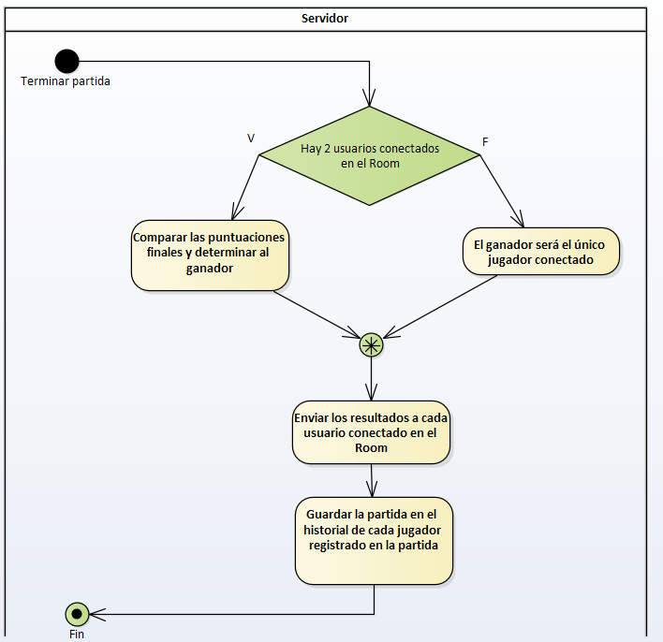

4. Diagramas de clases

Servidor

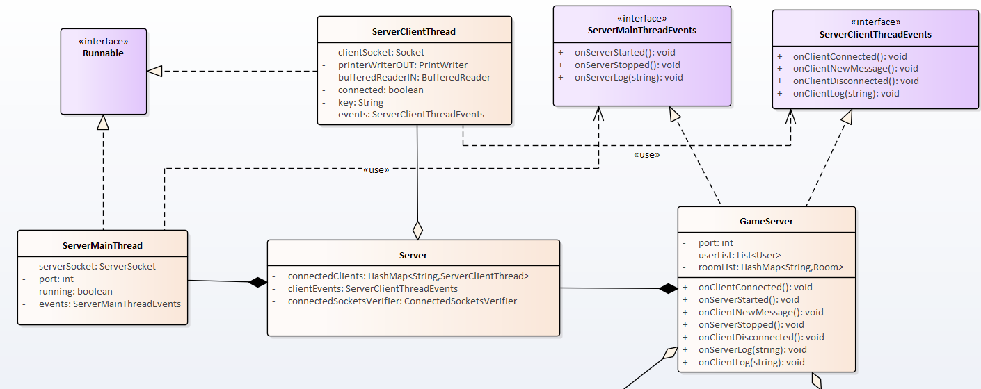
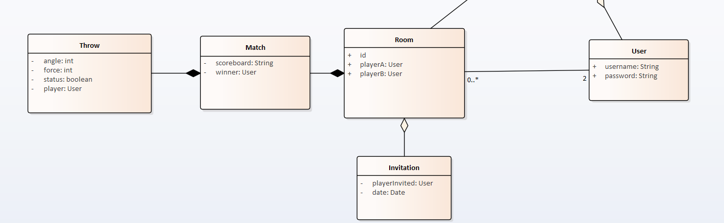

Cliente

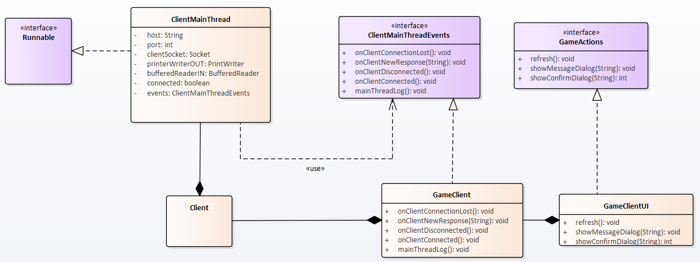
5. Diagramas de colaboración

CU1 Iniciar partida

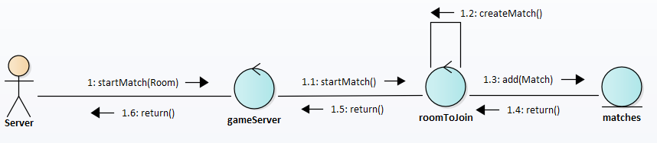

CU2 Realizar lanzamiento
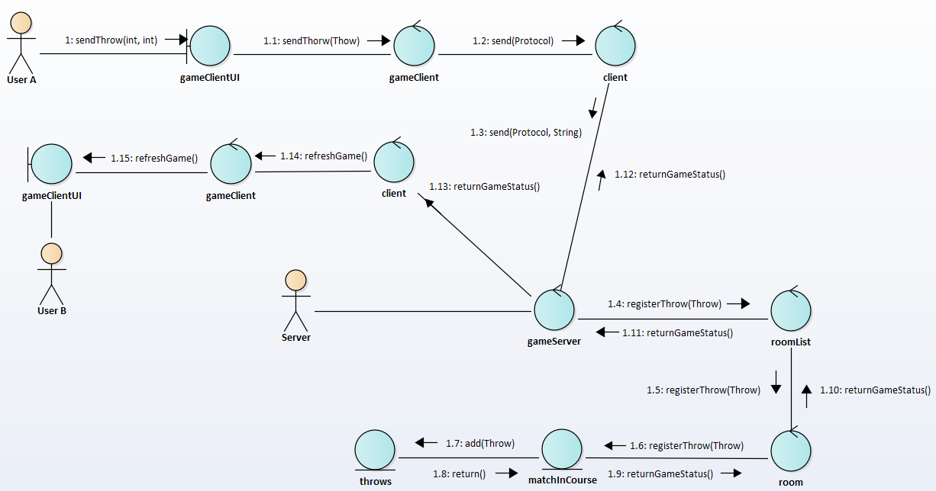

CU3 Terminar partida
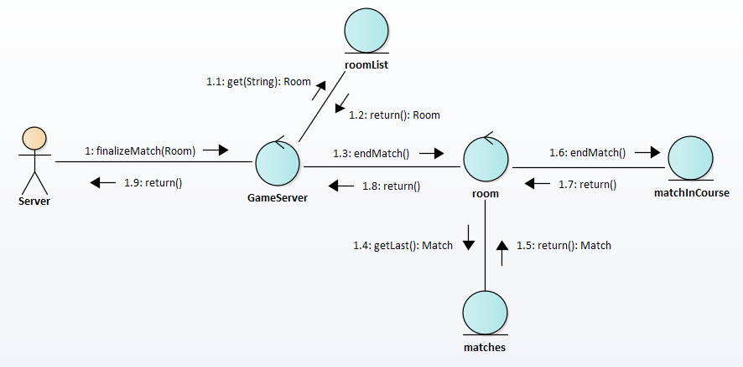

6. Diagrama de despliegue

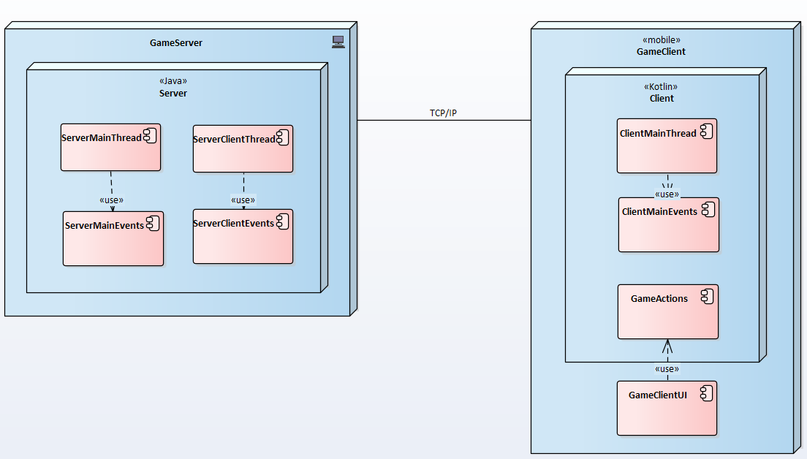

7. Diagrama de paquetes

